Проектное задание по курсу "Parallel Programming with IPS". Черновик №2. Задания 6-10

**Время работы программы в режиме Debug (378 ms)**

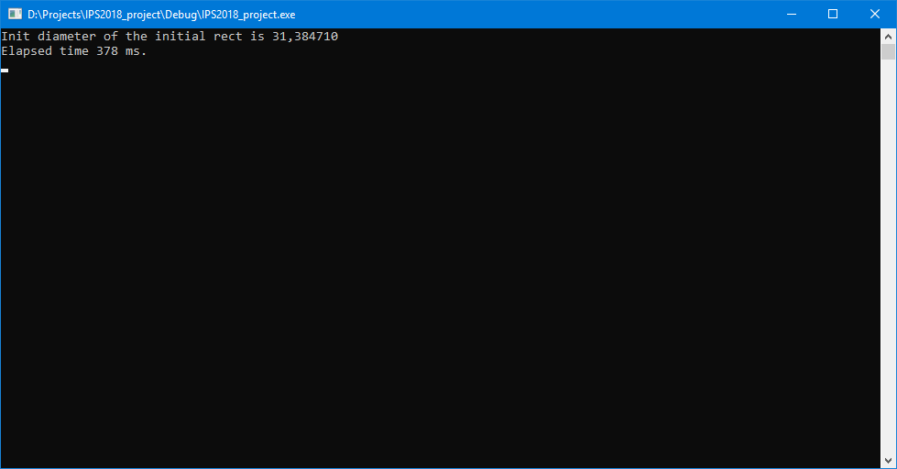

**Время работы программы в режиме Release (96 ms)**

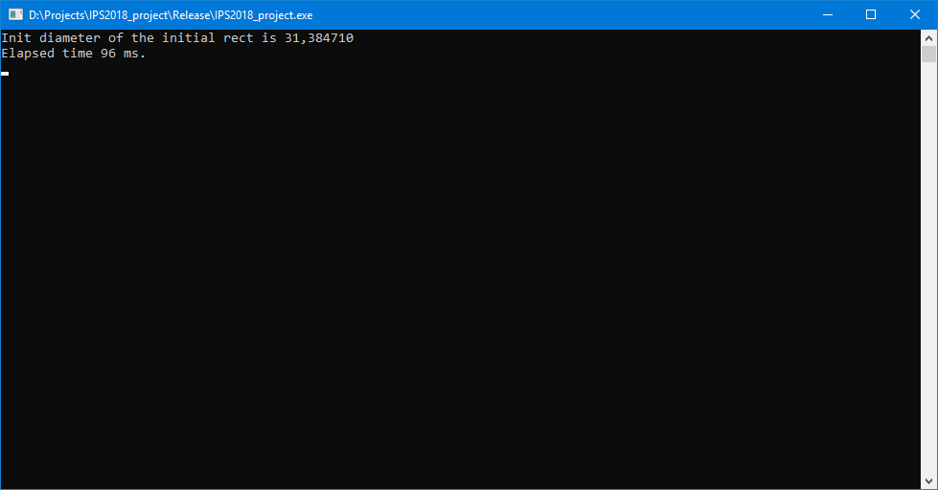

**Полученное рабочее пространство**



**Результаты Amplifier XE**

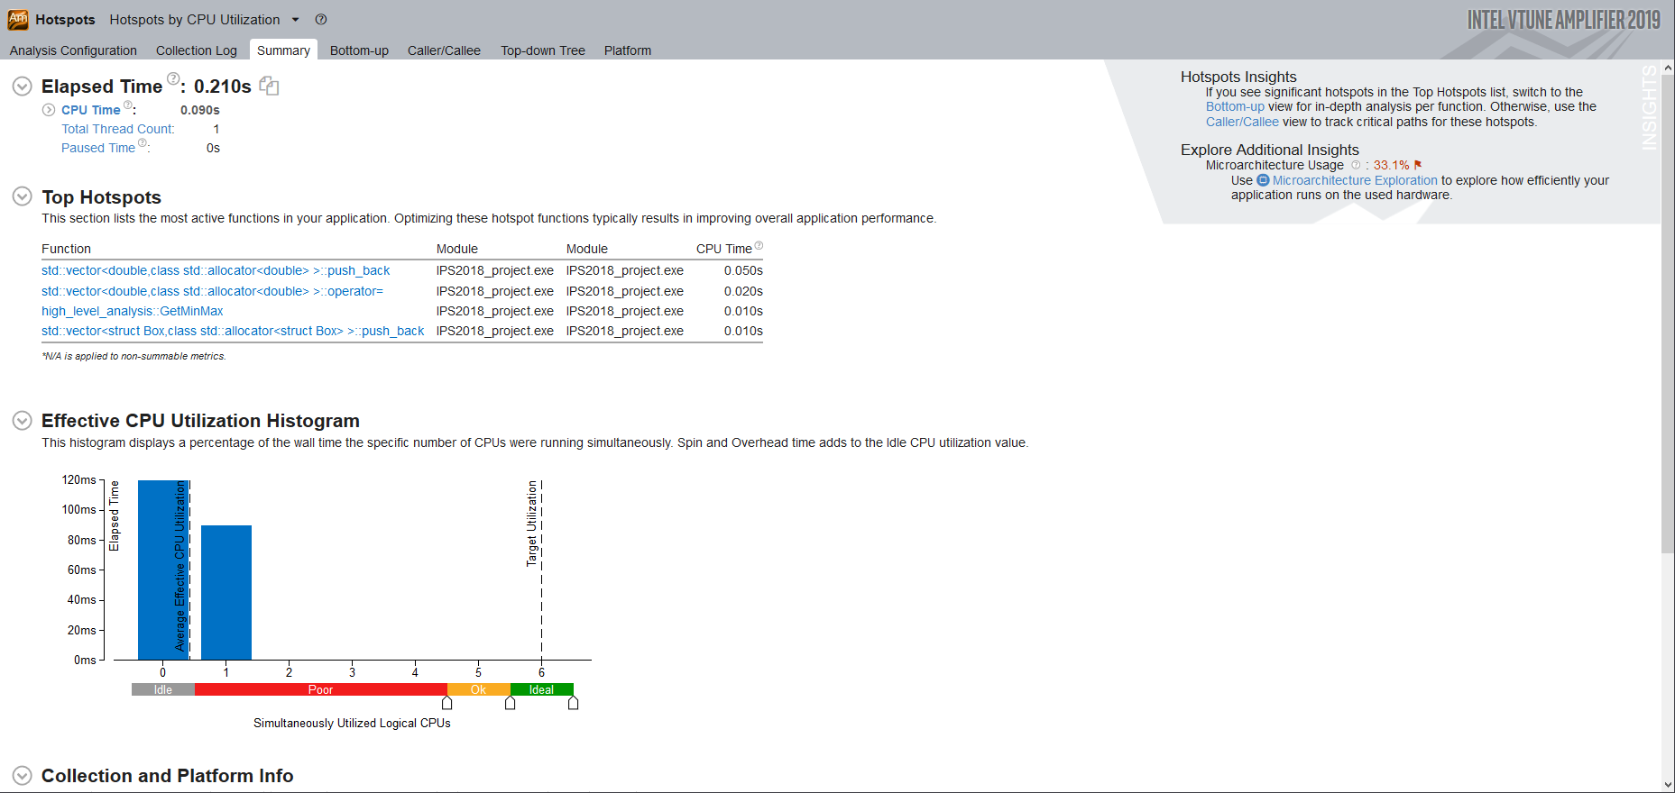

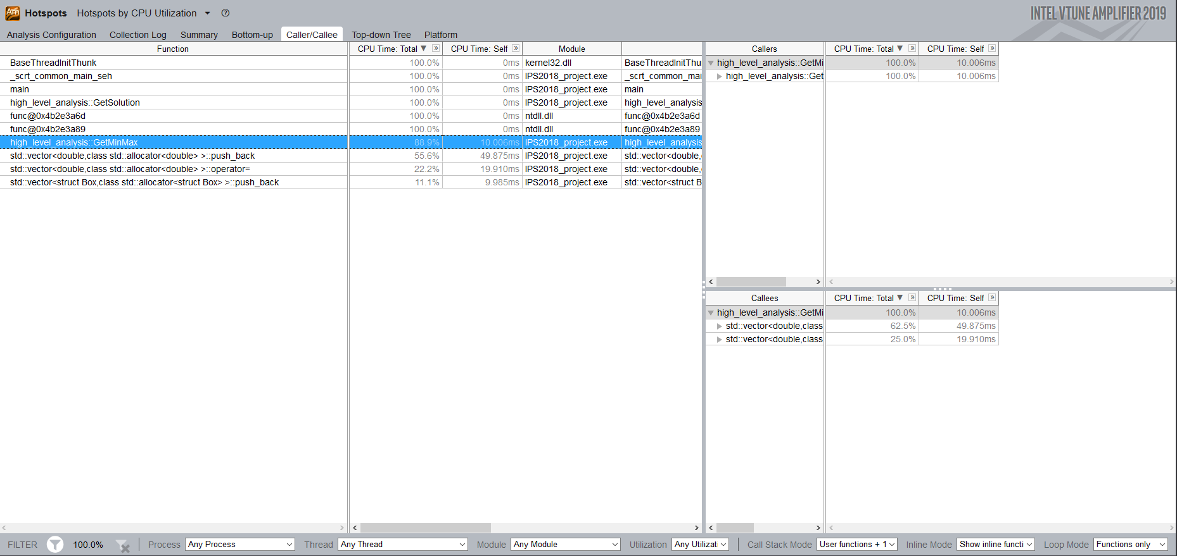

**Результаты Parallel Advisor**

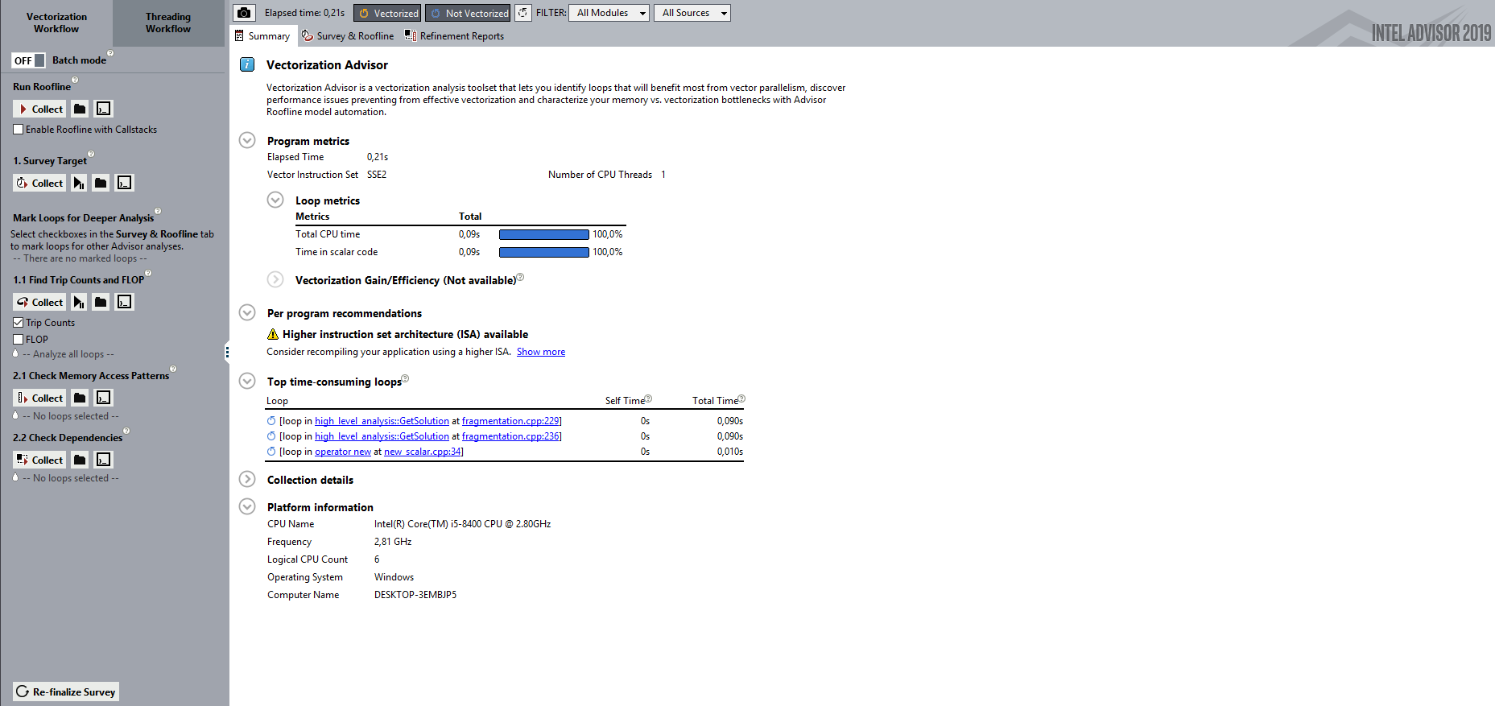

Он указывает на 236 строчку, как раз внутреннего цикла

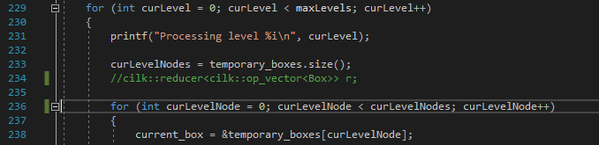

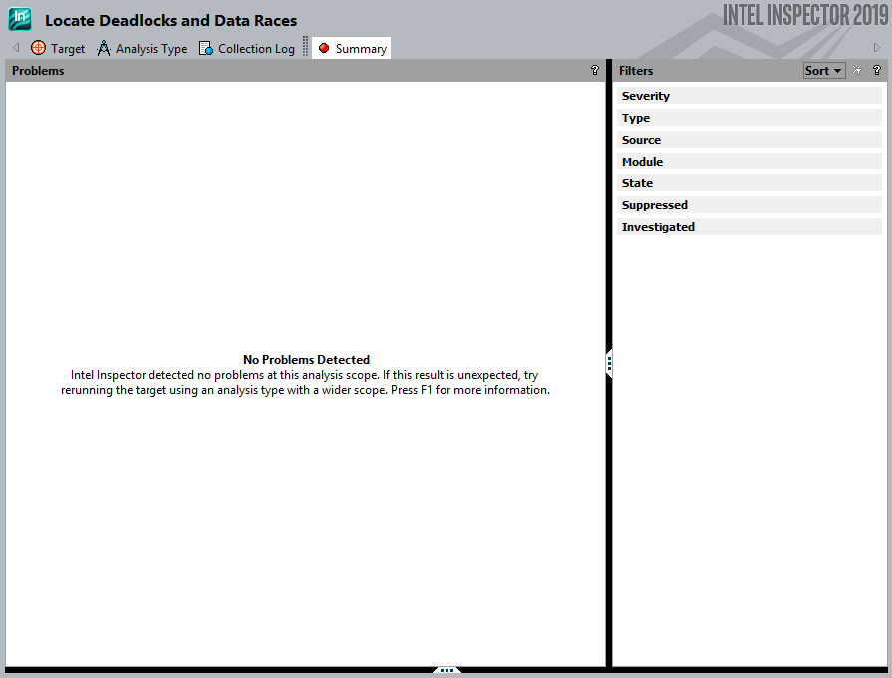

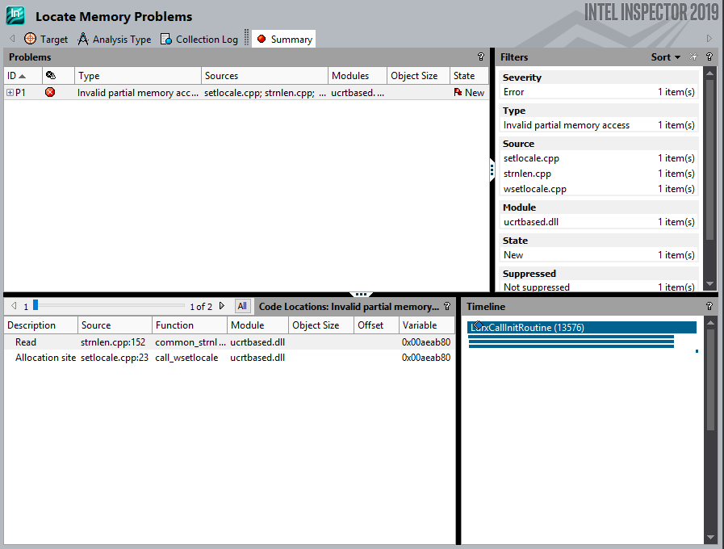

Ошибки из других библиотек

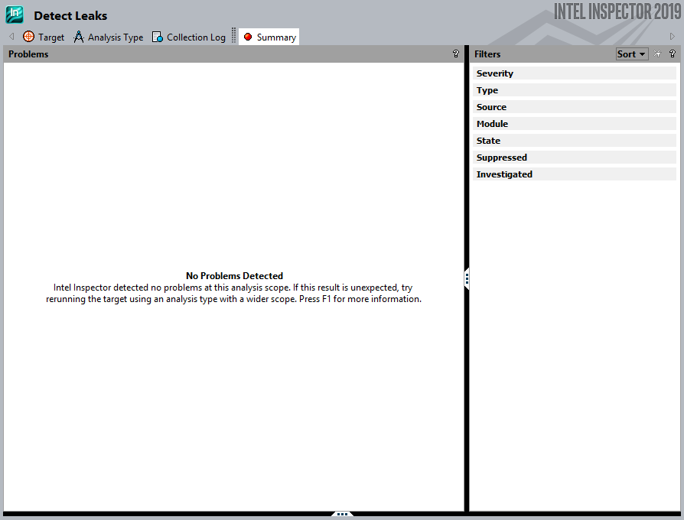

**После оптимизаций**

**Время работы программы в режиме Debug (96 ms)**

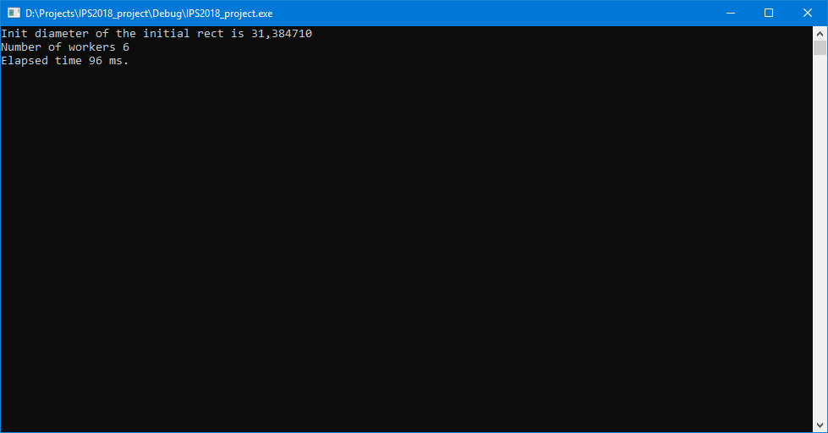

**Время работы программы в режиме Release (26 ms)**

